ŠPANĚLSKO 2015
termín: 4. 9. – 13. 9. 2015 (pátek – neděle)

Hotel Sorra d´Or *** (Malgrat de Mar)
cena Kč 8.890,- / os.

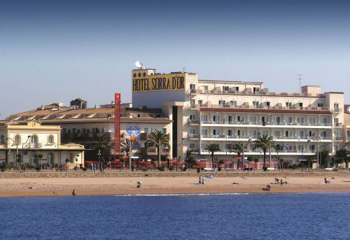

Letovisko Malgrat de Mar

- má dlouhou historii, což je vidět i na architektuře města. Je rozdělen na dvě části - Staré město je tvořeno historickým jádrem, kde se nachází zámek - El Castell, obklopený krásným parkem. Ke skvostům patří také kostel Sv. Mikuláše ze 16. století, který je známý jako „Katedrála pobřeží“. Naopak Nové město se pyšní moderními hotely a krásnou promenádou, lemovanou palmami, se spoustou barů, restaurací a nočních klubů, které se táhnou až do Santa Susanny.

poloha: Hotel se nachází cca 30 m od pláže, vzdálenost od centra města je cca 70 m
popis: Hotel střední kategorie
(animační programy, společenská místnost, venkovní bazén s lehátky, bezpečností
schránky je možné si pronajmout za příplatek)
ubytování: Moderně zařízené dvoulůžkové pokoje s možností dvou přistýlek, vlastním
sociálním zařízením, TV, telefonem a balkonem.
strava: All inclusive -plná penze
(snídaně+oběd+večeře) formou švédských stolů
včetně nealko/ alko nápojů v hotelu)
pláž: Pláž s hrubým pískem 30m od hotelu
sport a zábava: Venkovní bazén s lehátky a sluneční terasou,
kulečník, vodní sporty na pláži
V ceně je doprovod lékařky.

V případě zájmu o dvoulůžkové pokoje nutno připlatit 1 560,-Kč/1osoba

Zájezd pořádá:

CK Sunny travel s.r.o.

Business Centre ELTODO, Novodvorská 1010/14, Praha 4
tel.: 222 516 475, fax: 222 516 476

Můžete se k Mendíkům přidat!
Bližší informace získáte u pí zástupkyně Mgr. Hany Burgerové

